Příhody detektiva Pravdomila

**Detektiv Jára Pravdomil a záhada mluvící kočky**

Jednoho dne se po městě začala šířit podivná zpráva. Někdo tvrdil, že v parku sedí kočka, která mluví lidskou řečí! 🐱🗣️ Všichni si tu zprávu mezi sebou posílali, dokonce se objevilo i rozmazané video. Ale detektiv Jára Pravdomil se nenechal nachytat! Vytáhl lupu, prošel zprávy, ověřil zdroje… a zjistil, že šlo o starou reklamu na hračku! „To byla ale falešná stopa!“ zasmál se a pomohl lidem pochopit, jak důležité je ověřovat informace. 🔎😃 Zvládneš to i ty?

[Video: No neke - Fake news](https://edu.ceskatelevize.cz/video/18003-no-neke-fake-news)

_______________________________________________________

1. Na internetu se může objevit celá řada nepravdivých zpráv. Jak je ale rozlišit od těch správných? Zamysli se, vrať se ještě jednou k příběhu o detektivovi a najdi v něm, co je důležité udělat vždy, když si nejsi jistý/á. Nápověda: Ověřit…

………………………………………………………………………………………………………………………………………………………………………………………………………………………………………………………………………………………………………………………………………………………………

1. Pátrání po důkazech

* Pomoz detektivu Pravdomilovi zjistit, čemu může věřit!
* Detektiv má tři stopy – **tři různé zprávy o tom, že kočky nejen mluví, ale dokonce ovládly radnici**. Každá zpráva říká něco jiného. Pomoz mu poznat, která je nejspolehlivější!

STOPA A : Web „radnice.cz“

📰 Titulek: *Zvířata na radnici? Jen v obrazech!* „Na výstavě v městské radnici byla dnes představena série obrazů s kočkami. Výstava trvá do neděle. Mluvčí radnice potvrdil, že žádná skutečná zvířata se v prostorách úřadu nenacházejí a že zprávy o mluvících kočkách jsou nesmysl.

STOPA B: Web „Zvířecí revoluce.cz“

Titulek: *KOČKY OVLÁDLY RADNICI!!! Lidé v šoku!* „Podle našich zdrojů se skupina koček vplížila do radnice a převzala vládu. Obyvatelé se bojí, že zakážou psy a krmení granulemi.“

STOPA C: Vyprávění svědka Pepy (9 let)

„Já jsem šel okolo a viděl jsem, jak do radnice vběhla kočka. Fakt! A pak jsem slyšel mňoukání. Myslím, že tam teď žijou a vládnou.“

* Který zdroj je nejvíce důvěryhodný a proč?

……………………………………………………………………………………………………………………………………………………………………………………………………………………………………………………………………………………………………………………………………………………………………………………………………………………………………………………………………………………

1. Dobrá detektivní práce, jsi skutečný policejní talent. Máme pro tebe první samostatný případ. Posuď následující printscreen z televizních novin. Jedná se podle tebe o pravdivou informaci, nebo fake news? Potřebujeme podrobnou zprávu, detektive, nezapomeň tedy zdůvodnit, jaké důkazy tě vedou k závěru!

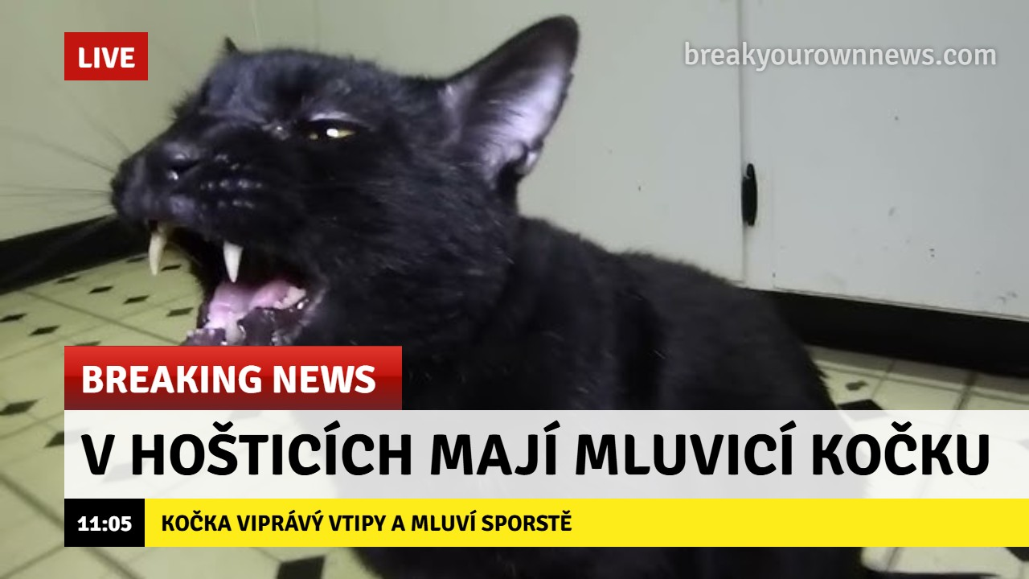

Závěr vyšetřování: Po pečlivém prověření konstatuji, že se jedná o PRAVDU / FAKE NEWS. (Zakroužkuj, co platí.)

Důkazy, které mě vedly k tomuto závěru:

1………………………………………

2………………………………………

3………………………………………

4………………………………………

1. Detektive, máme tu naléhavý případ, zdá se, že fake news jsou všude kolem nás a podařilo se jím zamíchat se mezi opravdové zprávy. Situace je vážná a času není nazbyt. Spoj se do dvojice nebo do menší skupinky s dalšími detektivy a naučte se odhalovat fake news, dokud je čas. Tajnou zbraň najdete na QR kódu níže. Pomůže vám s tím váš učitel nebo učitelka. Hodně štěstí!

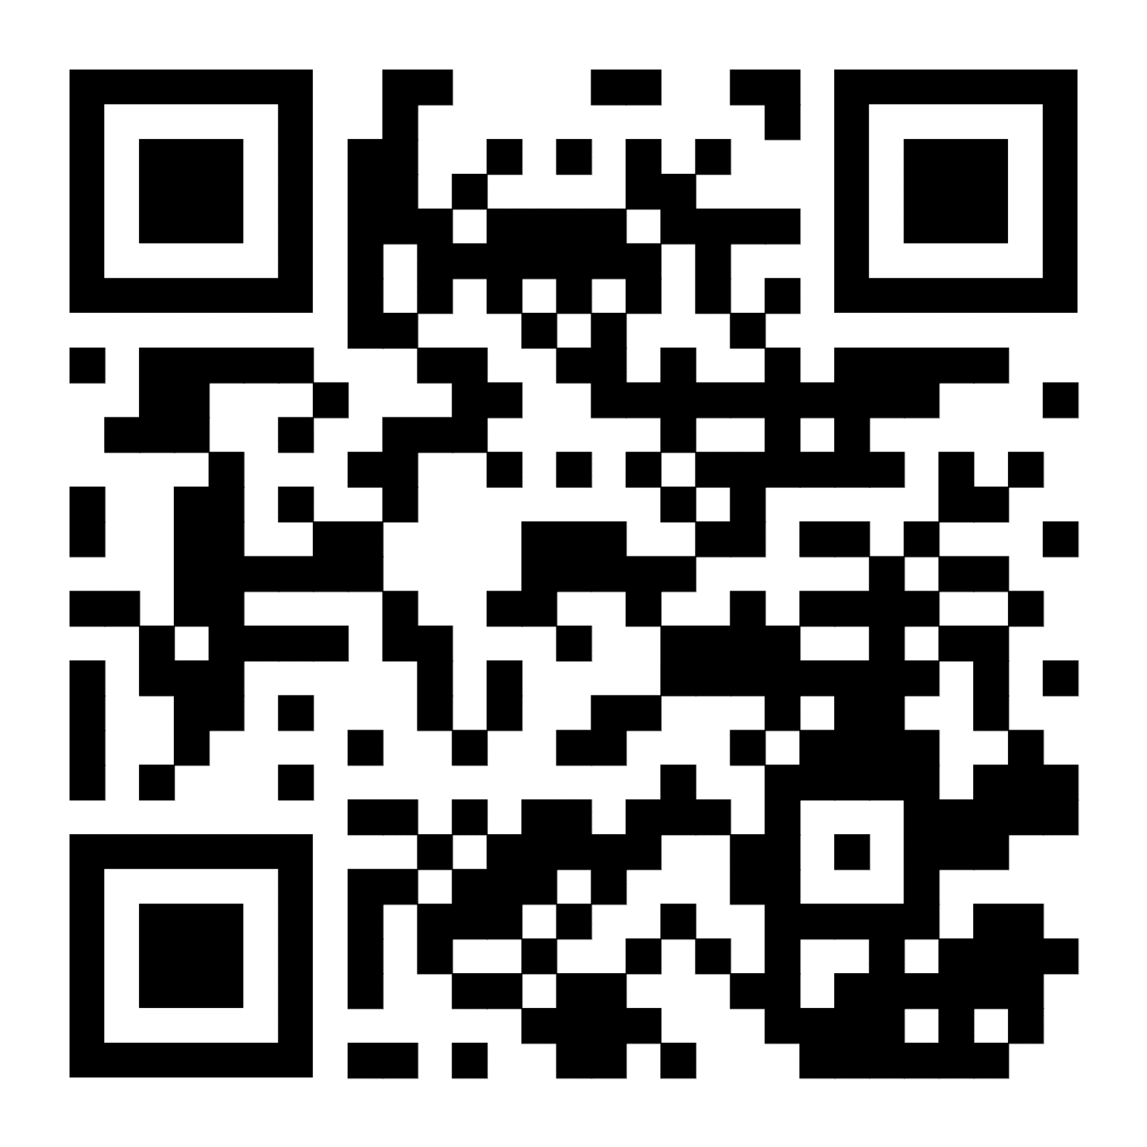

1. Najdi podezřelé!

* Až doteď si vedeš opravdu skvěle! Tvým dalším úkolem je zapřemýšlet, **proč** někdo falešnou zprávu napsal. Vyber z následujících možností, případně si přidej vlastní. A pozor! Správně může být více důvodů. Jdi do toho!

Podezřelý možná:

* Chtěl někoho vystrašit.
* Chtěl něco prodat.
* Chtěl si dělat legraci.
* Nevěděl, že je to vymyšlené.
* ………………………………
* ………………………………
* ……………………………..

1. Rady na závěr:

💡 Nevěř všemu, co vidíš na internetu!

🔍 Ověř si informace na více místech.

👨‍👩‍👦 Ptej se rodičů nebo učitelů, když si nejsi jistý/á.

A teď už víš všechno, co budeš potřebovat pro detektivní misi v opravdovém světě. Gratulujeme, detektive! Dobrodružství právě začíná.

Co jsem se touto aktivitou naučil(a):

………………………………………………………………………………………………………………………………………………………………………………………………………………………………………………………………………………………………………………………………………………………………………

Autor: Martin Kaliba



Toto dílo je licencováno pod licencí Creative Commons [CC BY-NC 4.0]. Licenční podmínky navštivte na adrese [https://creativecommons.org/choose/?lang=cs].

Příklady správných řešení (jedná se jen o rámcová řešení, je důležité podporovat děti v tom, aby přinášely svá vlastní, originální řešení, a diskutovat o nich):

Úkol 2:

Nejspolehlivější stopa je stopa A.  
Tato zpráva je z oficiálního webu radnice. Píše se tam, že na radnici byla jen výstava obrazů s kočkami. Mluvčí radnice řekl, že žádná skutečná zvířata se v prostorách úřadu nenacházejí a že zprávy o mluvících kočkách jsou nesmysl.

Stopa B je nejméně důvěryhodná.  
Nadpis je přehnaný a moc křičí. Není v něm uveden žádný důkaz, jen „podle našich zdrojů“. Není jasné, kdo informace přinesl. Píše se tam i něco o strachu obyvatel, co asi není pravda.

Stopa C není moc spolehlivá.  
Pepa je dítě a jen říká, co viděl. To, že někam vběhne kočka, neznamená, že probíhá kočičí převrat. Nemáme žádné další důkazy, že kočky opravdu vládnou.

Detektiv Pravdomil by měl věřit stopě A, protože:

* Je to z oficiálního webu radnice.
* Mluvčí radnice vše vysvětlil.
* Nezní to vymyšleně nebo přehnaně.

Úkol 3:

**1. Divná adresa webu**  
Například: breakyourownnews.com, pravda123.biz, nejvetsisenzaceneveris.cz  
– To nejsou oficiální stránky. Skutečné zprávy bývají třeba na .cz, .org nebo .gov.

**2. Pravopisné chyby**  
Text zprávy obsahuje chyby – špatně napsaná slova, chybí čárky nebo tečky.  
Například: *Kočky prevzali radnici a vladnou tam toje šilené!!!*

**3. Přehnané nadpisy**  
Křičí velkými písmeny a vykřičníky:  
Například: **KOČKY OVLÁDLY MĚSTO!!! ŠOKUJÍCÍ!!!**  
– Skutečné zprávy používají klidný a věcný jazyk.

**4. Cizí jazyk v obrázcích nebo v pozadí**  
Například: anglické nápisy jako „**Breaking News**“, „**LIVE UPDATE**“, ale zbytek je česky.  
– Někdo mohl použít cizí nástroj, aby zprávu „vymyslel“.

**5. Obrázky vypadají podezřele**  
Například: vypadá to jako film, postavy se smějí, barvy jsou přehnané, v pozadí je něco zvláštního.  
– Obrázek může být z internetu, upravený nebo vymyšlený.

**6. Není napsáno, kdo to řekl**  
Například: „Podle našich zdrojů…“ nebo „Někdo viděl…“  
– Když není jasné kdo, kdy a kde, může to být vymyšlené.

**7. Zpráva zní jako vtip nebo pohádka**  
Například: „Kočky zrušily psy a budou rozdávat ryby zdarma.“  
– Působí to spíš jako legrace než vážná zpráva.

